[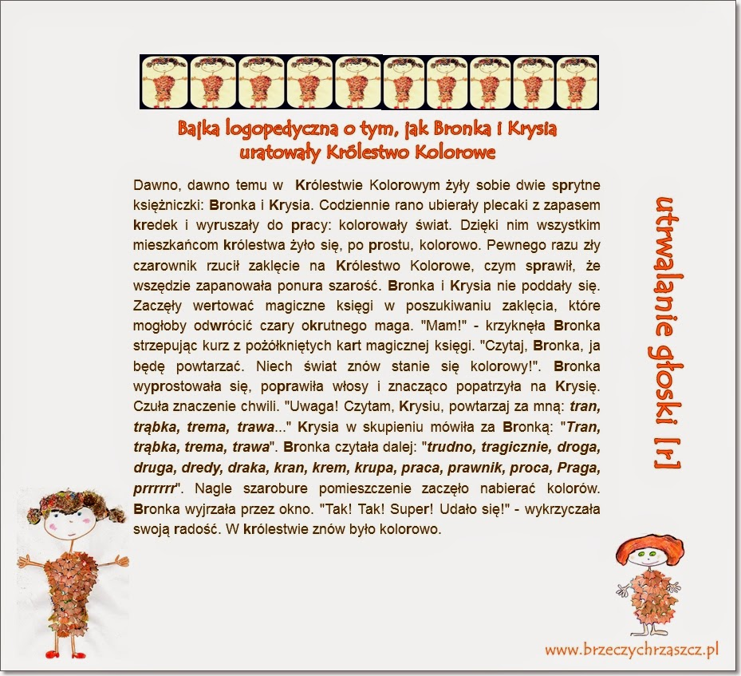](http://www.brzeczychrzaszcz.pl/wp-content/uploads/2014/06/bajka-r.jpg)